Modèle de Manuel qualité
Résumé
Vous rêvez d’un manuel qualité simple et efficace qui soit également original et vendeur ? C’est possible sous réserve de bien comprendre ce qu’attend la norme ISO 9001 au sujet de ce document.
Le manuel qualité est un document clé qui décrit de manière synthétique l’organisation de l’entreprise. La norme ISO 9001 le rend obligatoire et précise qu’il doit contenir :
- Le domaine d’application du système de management de la qualité et les éventuelles exclusions justifiées ;
- La description des processus et de leurs interactions ;
- Les procédures applicables ou la références à celles-ci.
Beaucoup d’entreprises disposent encore d’un manuel qualité de plusieurs dizaines de pages, très lourd et difficile à lire et surtout comprendre, conséquence du manque de compréhension de la finalité d’une démarche qualité en général et de ce document en particulier.
Or, il faut garder en tête que le manuel qualité est avant tout un document de communication en interne mais aussi en externe auprès des clients et autres parties intéressées.
Le modèle de manuel qualité présenté ici est à la fois simple et efficace tout en restant conforme à la norme ISO 9001.
A ce jour, plus de 50 entreprises, tous secteurs confondus, disposent d’un manuel qualité reposant sur ce modèle qui permet de présenter de manière synthétique l’organisation de l’entreprise. Dans la majorité des cas, ce manuel a fait l’objet de retours positifs et points forts lors des audits de certification des entreprises.



Manuel Qualité
Année 20xx – Version B
ENTREPRISE – 999, rue des Entreprises – Espace Entreprise – 99 999 MARS CEDEX

Manuel Qualité
Rédacteur :
Madame SATURNE, Responsable Qualité
Approbateur :
Monsieur URANUS, Président
Révision, diffusion et gestion :
Versions | Modifications
A  26.09.xx | Création du document
B  05.06.xx | Refonte du document selon l’approche processus

Le présent manuel est disponible au service qualité et consultable par l’ensemble des collaborateurs.
Le manuel qualité est géré par le responsable qualité. Il est revu à minima une fois par an ou suite à un changement de l’organisation affectant le SMQ.
Les anciennes versions sont conservées un an

Objet du manuel Qualité
Le présent document présente de manière synthétique l’organisation mise en place pour satisfaire les exigences de nos clients dans le respect de la réglementation et pour améliorer sans cesse nos performances en restant conforme avec les exigences de la norme ISO 9001 : 2008.
En interne, il permet aux collaborateurs d’acquérir une connaissance suffisante de l’organisation globale l’entreprise.
En externe, il est à disposition des clients afin d’accroître leur confiance et leur satisfaction.

Domaine d’application
Le système de management de la qualité mis en œuvre couvre nos activités de :
Distribution de produits spécifiques à usage bien précis pour des entreprises ultra-spécialisées

Exclusions normatives
Le système de management de la qualité mis en œuvre prend en compte toutes les exigences du référentiel ISO 9001 : 2008 à l’exception des exigences du chapitre 7.3 relatives à la conception et au développement et du chapitre 7.5.2 relatives à la validation des processus de production et de préparation du service. Ces exclusions sont justifiées par le fait que nous ne réalisons pas d’études et ne mettons pas en œuvre de procédés spéciaux.

Présentation de ENTREPRISE
ENTREPRISE est une entreprise créée en 1992 par Monsieur URANUS, son actuel Président.
Notre société propose depuis de nombreuses années des produits spécifiques destinés aux entreprises spécifiques de la région.
Forts de notre expérience de plus de 15 ans, nous proposons un réel savoir-faire dans le domaine du contrôle, diagnostic et recherche, ainsi que dans celui du service industriel avec la formation des utilisateurs de nos produits spécifiques.
Plus récemment notre catalogue s’est enrichi de tests destinés au diagnostic de situations spécifiques et à la mise en évidence précoce de situations particulières.

Domaines de compétences

Diagnostic de recherche
- Recherche en XXX
- Analyse en YYY

Produits spéciaux
- Produits A (76% de notre CA)
- Produits B (12% de notre CA)
- Produits C (5% de notre CA)
- Autres produits (7% du CA)


Engagements de la Direction
Depuis sa création en 1992, la société ENTREPRISE est reconnue dans les secteurs spécifiques pour sa réactivité, spécifique à notre taille, avec des moyens qui démontrent une volonté affirmée de développement.
La qualité de la prestation fournie, nous a permis de satisfaire et fidéliser nombre de clients et d’envisager avec confiance notre développement commercial et géographique.
La stratégie de ENTREPRISE est de gagner des marchés nouveaux dans des secteurs diversifiés. Ce développement se fera grâce à notre savoir-faire, à l’implication de toute l’équipe et à la mise à disposition depuis début 2006 d’infrastructures nouvelles et importantes dans le respect des exigences légales et réglementaires.
C’est dans cet état d’esprit que j’engage une démarche de mise en place d’un Système de Management de la Qualité qui nous apportera la reconnaissance de notre savoir faire et de la qualité de nos prestations fournis à nos clients.
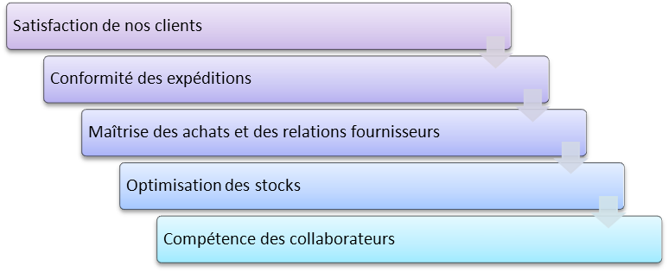
Je fixe comme objectif prioritaire l’obtention de la certification ISO 9001 : 2008 au 2nd semestre 2009 et ferai porter nos efforts sur les orientations suivantes :

Je prends personnellement en charge ce projet sachant que l’ensemble du personnel m’apportera son soutien et son engagement afin qu’ensemble nous améliorons notre organisation et la distribution de nos produits.
Ensemble et solidaires, nous garantissons le développement de notre société et sa reconnaissance auprès des clients.
Sur Mars, le 18 mai 20xx
Monsieur URANUS, Le Président

Structure documentaire

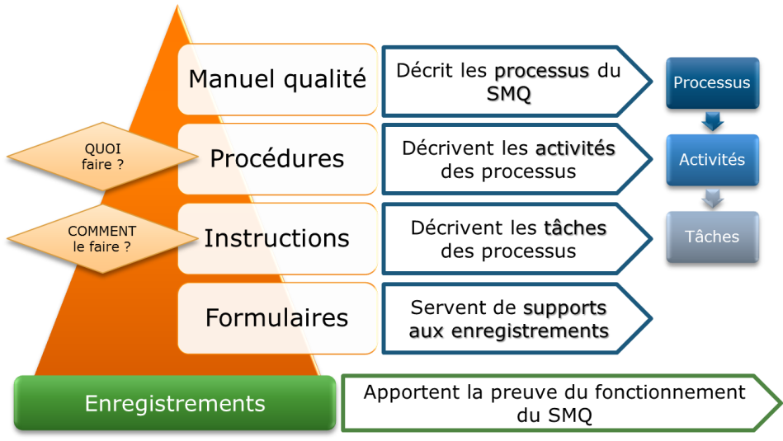






Organigramme de l’entreprise
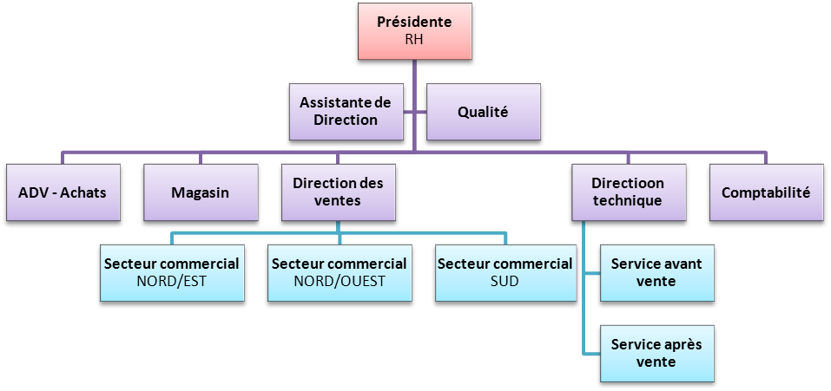

Les missions et responsabilités des fonctions liées aux secteurs définis dans cet organigramme sont reprises dans nos fiches de postes et procédures.

Cartographie des processus

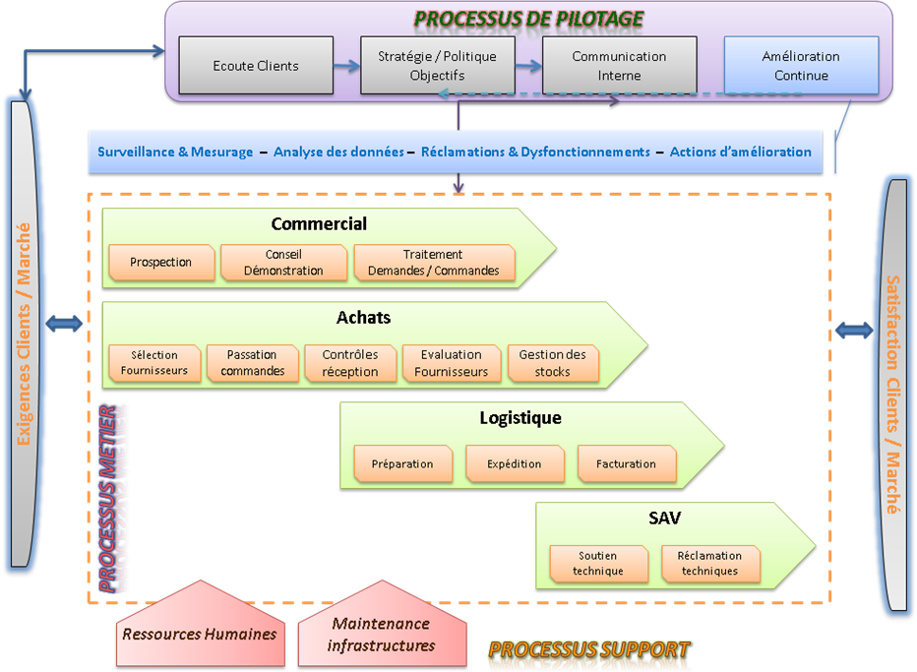

Processus de Management
Exigences clients
Exigences marché
Résultats qualité
Résultats financiers
Besoins en ressources

DONNEES D’ENTREE
ACTIVITES PRINCIPALES
Politique et objectifs
Budget, investissements
Réunion, Note de service
Actions d’amélioration

DONNEES DE SORTIE
Assurer la profitabilité de l’entreprise tout en améliorant la satisfaction des clients, employés, et toutes autres parties intéressées.

FINALITE
INDICATEURS
PILOTAGE

Président
Taux de satisfaction
Taux de rentabilité

Ecoute client (marketing)
Définition politique / objectifs

Mise à disposition des ressources

Communication interne

Processus Amélioration continue
Réclamations clients
Dysfonctionnements
Planning d’audit
Objectifs qualité
Besoin nouveau document

DONNEES D’ENTREE
ACTIVITES PRINCIPALES
Rapport d’audit
Indicateur et TDB
Actions d’amélioration
CR RDD
Synthèse analyse des données
Création/suivi des documents

DONNEES DE SORTIE
Surveiller, mesurer et analyser les processus, les prestations et le niveau de satisfaction des clients pour permettre la définition de la politique qualité.
Promouvoir l’amélioration continue et l’orientation client dans l’entreprise.

FINALITE
INDICATEURS
PILOTAGE

Responsable qualité
Délais de prise en compte des NC/RC

Taux de clôture des AC

Surveillance et mesure processus / produit
Audit interne, Analyse données et amélioration

Traitement dysfonctionnements et réclamations

Gestion documentaire

Processus Commercial
Exigences réglementaires
Demandes clients
Appels d’offres
Objectifs commerciaux

DONNEES D’ENTREE
ACTIVITES PRINCIPALES
Base contacts

Offres, devis
Réponse AO
Relances commerciales

Besoins en achats
Bon de livraison

DONNEES DE SORTIE
Appréhender et anticiper les besoins des clients et apporter un soutien technique.
Développer l’activité de l’entreprise.

FINALITE
INDICATEURS
PILOTAGE

Chef de produits
Nombre de clients gagnés – nombre de clients de perdus

Evolution du CA du top 20

Prospection / Communication / Démo
Ecoute opérationnelle

Elaboration / Traitement des offres
Traitement des commandes clients

Processus Achats
Besoins en achats
Besoins en nouveau fournisseur

DONNEES D’ENTREE
ACTIVITES PRINCIPALES
Commande / contrat
Liste des fournisseurs
Bon de livraison tamponnés contrôle réception
Fournisseurs évalués
Fournisseurs sélectionnés

DONNEES DE SORTIE
Vérifier, suivre et évaluer l'aptitude de nos fournisseurs et sous-traitants à satisfaire aux exigences de l’entreprise.
Développer des partenariats avec les fournisseurs.

FINALITE
INDICATEURS
PILOTAGE

Responsable achats
Nombre de NC relatives aux fournisseurs

Coût du stock périmé

Sélection nouveaux fournisseurs
Passation de commande

Contrôle à réception – gestion stock
(Ré)évaluation des fournisseurs

Processus Logistique
Bon de livraison

Critères de contrôles

Liste des transporteurs
Contrats, devis, offres, AO

DONNEES D’ENTREE
ACTIVITES PRINCIPALES
Colis
Bon de livraison tamponné contrôle expédition
Certificat d’analyse
Bon transporteur

Facture

DONNEES DE SORTIE
Livrer des produits conformes à nos clients dans les délais impartis.

FINALITE
INDICATEURS
PILOTAGE

Administratrice des ventes
Délais de livraison

Conformité des contrôles expédition

Nombre de réclamations administratives

Préparation de commandes
Contrôles qualité

Expédition des commandes
Facturation

Processus SAV
Demande de soutien

Besoins clients

Réclamation client

Incidents techniques

DONNEES D’ENTREE
ACTIVITES PRINCIPALES
Conseil par mail
Démonstrations
Conseil par mail, téléphone
Fiche problème application technique
Fiche réclamation
Déclaration AFSSAPS

DONNEES DE SORTIE
Apporter le soutien technique à l’équipe de ENTREPRISE ainsi qu’aux clients.

FINALITE
INDICATEURS
PILOTAGE

Directrice technique

Nombre de réclamations techniques

Délais de traitement des réclamations

Soutien technique aux commerciaux
Soutien technique aux clients

Réponse aux réclamations techniques
Information aux autorités des incidents

Processus Ressources Humaines
Besoin en nouvelles compétences
Besoin en formation

DONNEES D’ENTREE
ACTIVITES PRINCIPALES
Fiches de fonction
Fiche d’entretien individuel
Compétences développées
Plan de formation

DONNEES DE SORTIE
Maîtriser les recrutements des nouveaux collaborateurs.
Former les collaborateurs pour développer leurs compétences.
S’assurer que les ressources sont en adéquation avec les besoins de l’entreprise.

FINALITE
INDICATEURS
PILOTAGE

Responsable RH
Taux de réalisation du plan de formation.
Taux d’efficacité des formations du personnel

Recrutement des collaborateurs
Définition du plan de formation

Formation / Evaluation des collaborateurs
Sensibilisation interne

Processus Maintenance des infrastructures
Besoin en infrastructures et équipements conformes

DONNEES D’ENTREE
ACTIVITES PRINCIPALES
Contrats de maintenance
Tableau de maîtrise des infrastructures

DONNEES DE SORTIE
Optimiser la disponibilité des installations permettant d’assurer la conformité des prestations.
Assurer la satisfaction des clients interne.

FINALITE
INDICATEURS
PILOTAGE

Responsable Maintenance
Taux de panne.
Respecte des délais d’intervention.
Coût de la maintenance / CA entreprise.

Interventions sur pannes

Planification / Gestion des interventions

Gestion des pièces détachées

Contrôle des organismes externes

Correspondance entre le SMQ et les exigences normatives ISO 9001

Exigences normatives | Processus du SMQ | Documents associés
SYSTEME DE MANAGEMENT DE LA QUALITE
4.1 Exigences générales | Cartographie processus | Manuel qualité
4.2.1 Manuel qualité | Cartographie processus | Manuel qualité
4.2.2 Maîtrise des documents | Qualité | Procédure de maîtrise des documents et des enregistrements
4.2.3 Maîtrise des enregistrements | Qualité | Procédure de maîtrise des documents et des enregistrements
RESPONSABILITE DE LA DIRECTION
5.1 Engagement de la Direction | Pilotage | Manuel qualité (engagement de la direction)
5.2 Ecoute client | Pilotage | Manuel qualité (pilotage)
5.3 Politique qualité | Pilotage | Manuel qualité (engagement de la direction)
5.4 Planification du SMQ | Pilotage | -
5.5.1 Responsabilité et autorité | Pilotage | Manuel qualité (organigramme)
5.5.2 Représentant de la direction | Pilotage | Fiche de fonction du RQ
5.5.3 Communication interne | Pilotage | CR Réunions
5.6 Revue de direction | Pilotage | CR RDD
MANAGEMENT DES RESSOURCES
6.2.1 Généralités | Ressources Humaines | Manuel qualité (Ressources Humaines)
6.2.2 Compétence, formation, sensibilisation | Ressources Humaines | Procédure Ressources Humaines
6.3 Infrastructure | Maintenance / Métrologie | Procédure Maintenance
6.4 Environnement de travail | Maintenance / Métrologie | Procédure Maintenance
REALISATION DU PRODUIT
7.1 Planification de la réalisation | Production / Logistique | Procédure Production / logistique
7.2 Processus relatif au client | Commercial | Procédure commerciale
7.3 Conception et développement | Non concerné | Non concerné
7.4 Achats | Achats | Procédure Achats
7.5.1 Maîtrise de la production | Production / logistique | Procédure Production / logistique
7.5.2 Validation des processus de production | Non concerné | Non concerné
7.5.3 Identification et traçabilité | Production / logistique | Procédure Production / logistique
7.5.4 Propriété du client | Production / logistique | Procédure Production / logistique
7.5.5 Préservation du produit | Production / logistique | Procédure Production / logistique
7.6 Maîtrise des équipements de surveillance | Maintenance / Métrologie | Procédure Métrologie
MESURE, ANALYSE ET AMELIORATION
8.1 Généralités | Qualité | Manuel qualité (Qualité)
8.2.1 Satisfaction du client | Qualité | Enquête de satisfaction + Réclamations
8.2.2 Audit interne | Qualité | Procédure Audit interne
8.2.3 Surveillance et mesure des processus | Qualité | Tableau de bord
8.2.4 Surveillance et mesure du produit | Qualité | Tableau de bord
8.3 Maîtrise du produit non-conforme | Qualité | Procédure Traitement des non-conformités
8.4 Analyse des données | Qualité | -
8.5 Amélioration | Qualité | Procédure Actions d’amélioration

ENSEMBLE
Conduisons l’entreprise de l’efficacité à l’excellence…

